暨南大学本科实验报告专用纸
课程名称 计算机网络实验 成绩评定
实验项目名称 TCP/IP协议配置与网络实用命令 指导教师 潘冰
实验项目编号 二 实验项目类型 实验地点
学生姓名 张诗宇 学号 2019054001
学院 智能科学与工程 系 专业 信息安全
实验时间 2021 年 9 月 7 日 上午 午～ 9 月 13 日 下 午 温度 ℃湿度
- 实验目的
  - 熟悉TCP/IP协议的配置；
  - 熟悉常见网络命令的使用；
  - 加深对TCP/IP协议的认识并对简单网络故障诊断和网络分析。
  - 进一步熟悉使用Wireshark捕获信息，初步了解ping 、tracert命令的工作过程。
  - 培养使用wireshark对网络工作过程进行跟踪分析的习惯，为计算机网络（和网络安全）课程的学习打下基础。

- 实验内容
  - 以Winodws 或linux系统为例，对TCP/IP协议进行安装和配置；
  - 利用ipconfig查看主机接口的配置，并理解其含义。
  - 利用route查看本机路由，并了解其含义。
  - 利用netstat查看当前主机上网络简介统计信息，了解其含义。
  - 利用ping对网络故障诊断与分析。用wrireshark分析其工作过程。
  - 利用tracet跟踪数据包在传输过程中经过的路径。用wrireshark分析其工作过程

- 实验设备与环境
实验设备：一台具有网络功能的PC 机
实验环境：计算机网络实验平台（请根据所在组选取一组）、或者任何网络环境。

- 实验步骤
- TCP/IP协议的安装和配置
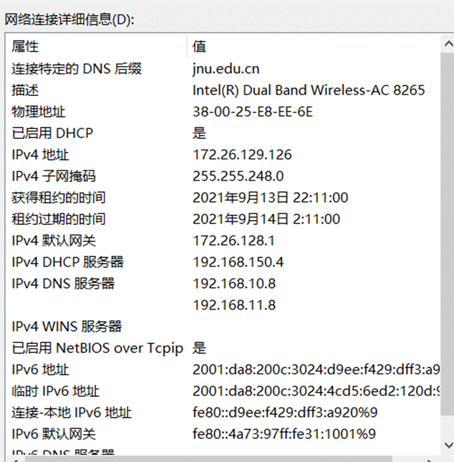
通过“开始”-->“控制面板”-->“网络和Internet”-->“网络和共享中心”-->“WLAN(……)”-->“属性”-->双击“Internet协议版本4（TCP/IPv4）”，可打开属性设 置窗口，即可配置IP地址。
将IP地址设置为192.168.1.10，子网掩码255.255.255.0、网关设置为192.168.1.254、DNS设置为 202.106.0.20，如下图所示。
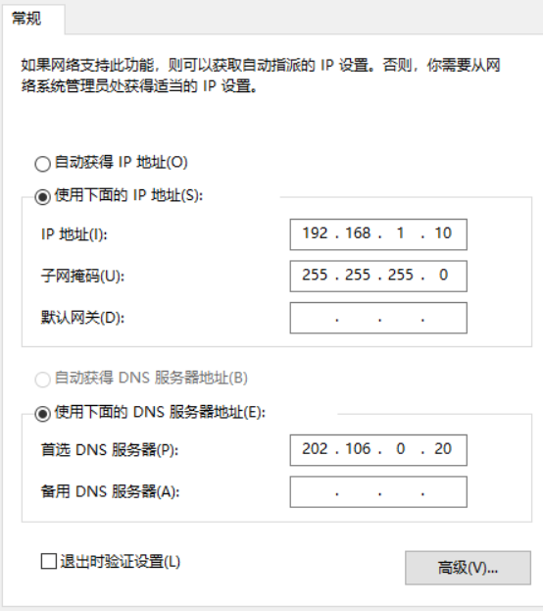
其中IP地址是一种逻辑地地址，用来标识网络中一个个主机，IP有唯一性，即每台机器的IP在全世界是唯一的。IP地址用于主机之间实现网络通信，IP地址=网络地址+主机地址，上图中的IP地址是192.168.100.1,表示网络地址: 192.168.100.0 ，主机地址: 0.0.0.1 。网络地址相同的计算机在同一网络。
计算网络地址时需要借助子网掩码，将IP地址和子网掩码都换算成二进制,然后进行与运算,结果就是网络地址。计算上图中的网络地址：
IP地址换算成二进制为11000000、10101000、00000001、00001010
子网掩码换算成二进制为11111111、11111111、11111111、00000000
与运算结果换算成十进制为192.168.1.0，即为网络地址。
DNS是指域名服务器(Domain Name Server)。在Internet上域名与IP地址之间是一一对应的，便于人们记忆。但机器之间只能互相认识IP地址，它们之间的转换工作称为域名解析，域名解析需要由专门的域名解析服务器来完成，DNS就是进行域名解析的服务器 。如果没有DNS，则必须输入网站的IP地址，有了DNS可以直接输入网址。
2. 常见网络命令的使用
（1）Ping
在主机上打开windows命令行窗口；输入ping IP地址或域名 ，观察输出结果，并记录相关信息。（注意对成功或失败两种情况的测试。熟悉显示的信息。用wireshark捕获相关信息并初步分析ping的工作过程，相关协议ICMP在网络层学习。）
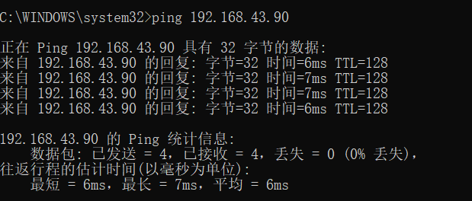
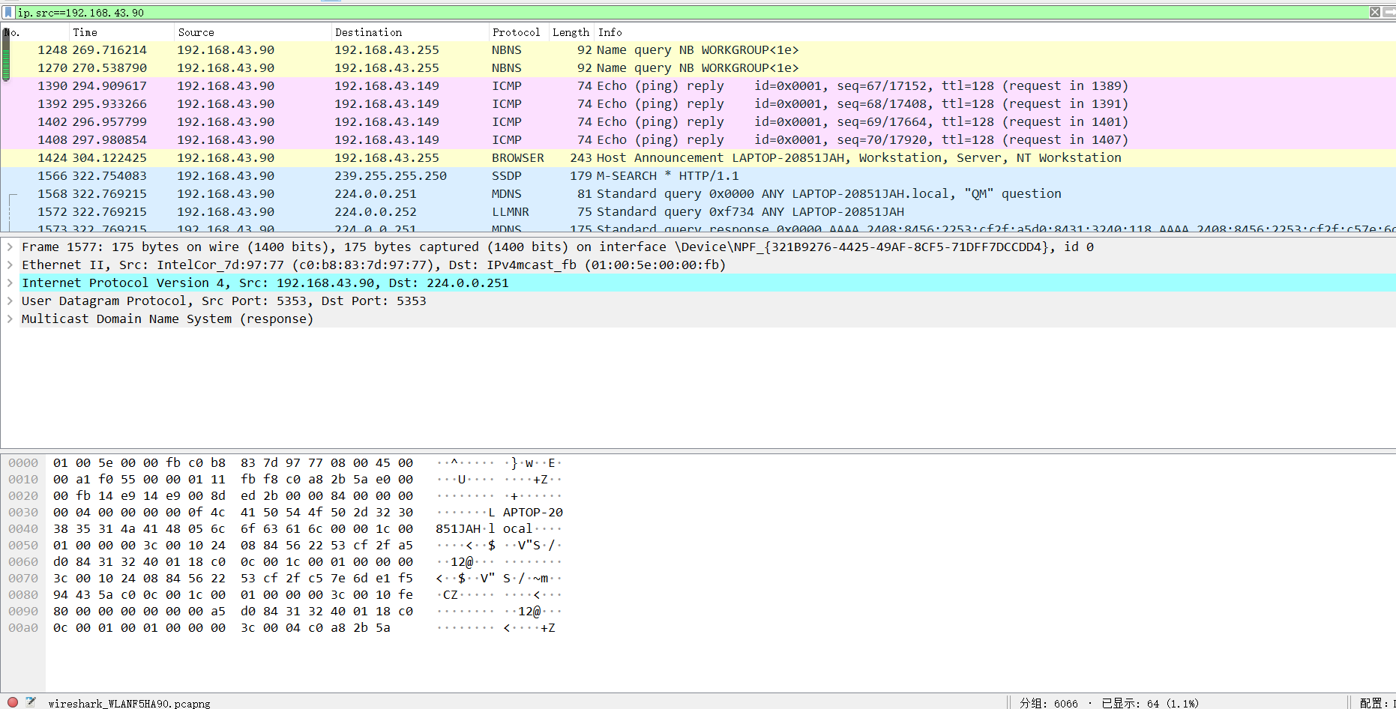
Ping命令的工作过程：
首先，Ping命令会构建一个固定格式的ICMP请求数据包，然后由ICMP协议将这个数据包连同地址一起交给IP层协议（和ICMP一样，实际上是一组后台运行的进程），IP层协议将以该地址作为目的地址，本机IP地址作为源地址，加上一些其他的控制信息，构建一个IP数据包，并在一个映射表中查找出IP地址所对应的物理地址（也叫MAC地址，，一并交给数据链路层。后者构建一个数据帧，目的地址是IP层传过来的物理地址，源地址则是本机的物理地址，还要附加上一些控制信息，依据以太网的介质访问规则，将它们传送出去。
主机B收到这个数据帧后，先检查它的目的地址，并和本机的物理地址对比，如符合，则接收；否则丢弃。接收后检查该数据帧，将IP数据包从帧中提取出来，交给本机的IP层协议。同样，IP层检查后，将有用的信息提取后交给ICMP协议，后者处理后，马上构建一个ICMP应答包，发送给主机A，其过程和主机A发送ICMP请求包到主机B一模一样。

如果执行Ping不成功，则可以预测故障出现在以下几个方面:网线故障，网络适配器配置不正确，IP地址不正确。
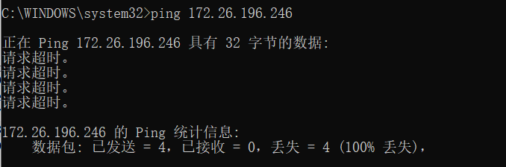
执行Ping不成功，原因是未与目标主机在同一网络下
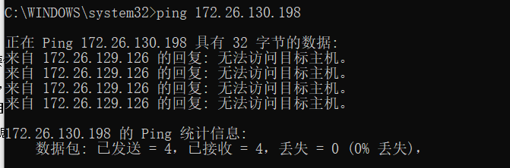
执行Ping不成功，原因是目标主机没关防火墙
带有参数的Ping命令：
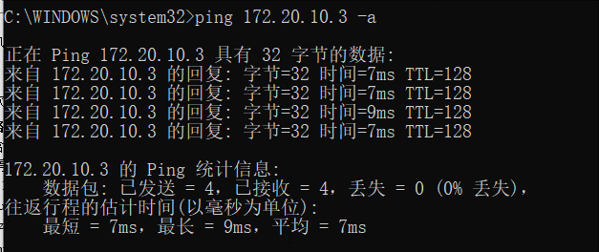
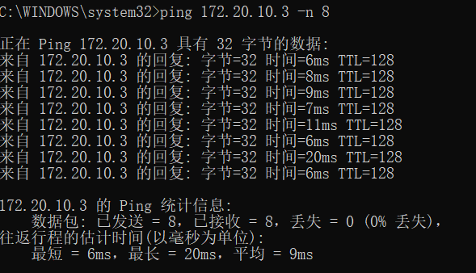
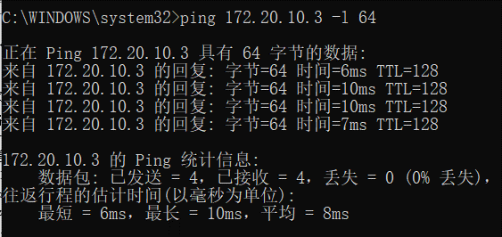
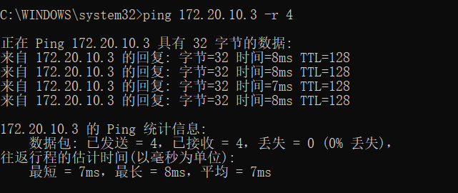
（2）ipconfig
在主机上打开windows命令行窗口；输入ipconfig/all。观察测试出本地主机的 IP 地址、网卡地址等信息，可以查看配置的情况。
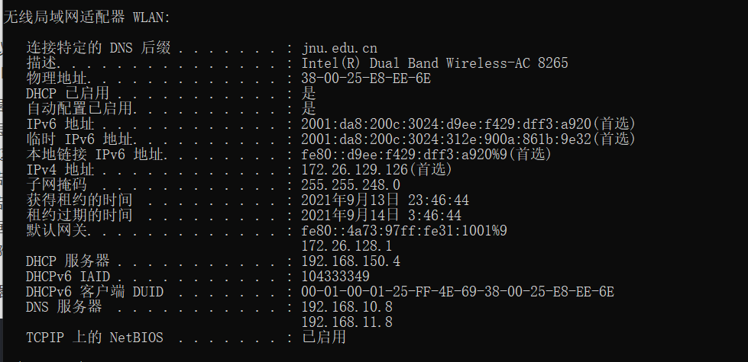
本机IP地址为172.26.129.176。网卡地址为物理地址：38-00-25-E8-EE-6E
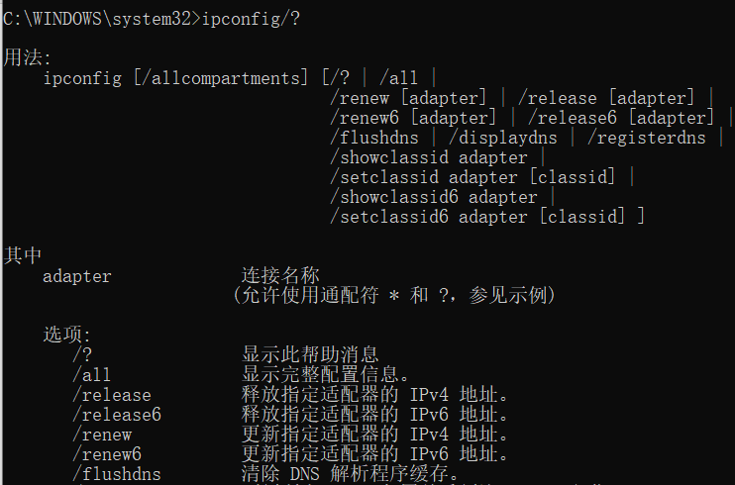
（3）tracert
在主机上打开windows命令行窗口；输入tracert tracert IP地址或主机名,观察用户数据所经过路径上各个路由器的信息，内容包括：每一站的编号、反应时间、站点名称或IP 地址。从中可以查看路由器处理时间的差别。
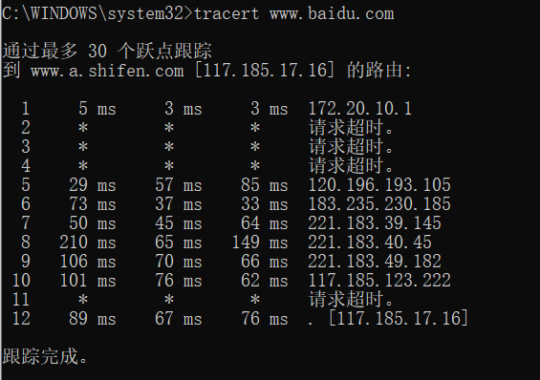
共跟踪到12个跃点，其中4个跃点未在给定时间内响应。
跃点数（Metric）：跃点数用于指出路由的成本，通常情况下代表到达目标地址所需要经过的跃点数量，一个跃点代表经过一个路由器。跃点数越低，代表路由成本越低；跃点数越高，代表路由成本越高。当具有多条到达相同目的网络的路由项时，TCP/IP会选择具有更低跃点数的路由项。
Tracert工作过程：
首先，tracert送出一个TTL是1的IP 数据包到目的地，当路径上的第一个路由器收到这个数据包时，它将TTL减1。此时，TTL变为0，所以该路由器会将此数据包丢掉，并送回一个「ICMP time exceeded」消息（包括发IP包的源地址，IP包的所有内容及路由器的IP地址），tracert 收到这个消息后，便知道这个路由器存在于这个路径上，接着tracert 再送出另一个TTL是2 的数据包，发现第2 个路由器...... tracert 每次将送出的数据包的TTL 加1来发现另一个路由器，这个重复的动作一直持续到某个数据包 抵达目的地。当数据包到达目的地后，该主机则不会送回ICMP time exceeded消息，一旦到达目的地，由于tracert通过UDP数据包向不常见端口(30000以上)发送数据包，因此会收到「ICMP port unreachable」消息，故可判断到达目的地。
tracert 有一个固定的时间等待响应(ICMP TTL到期消息)。如果这个时间过了，它将打印出一系列的*号表明：在这个路径上，这个设备不能在给定的时间内发出ICMP TTL到期消息的响应。然后，Tracert给TTL记数器加1，继续进行。
（4）netstat
在主机上打开windows命令行窗口；输入netstat 。查看网络协议的统计结果、发送和接收数据的大小，连接和侦听端口的状态。例如：netstat （要求上网查询有关TCP状态的含义，初步了解有关概念。与端口和TCP状态相关内容在运输层学习。）
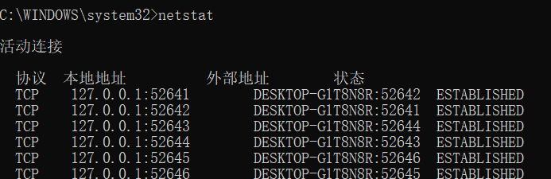
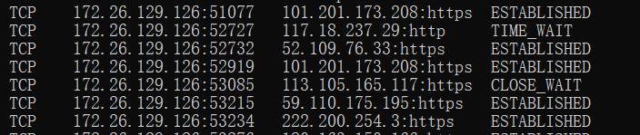
共出现3种状态。（上面为部分截图）
TCP 状态变迁图如下：
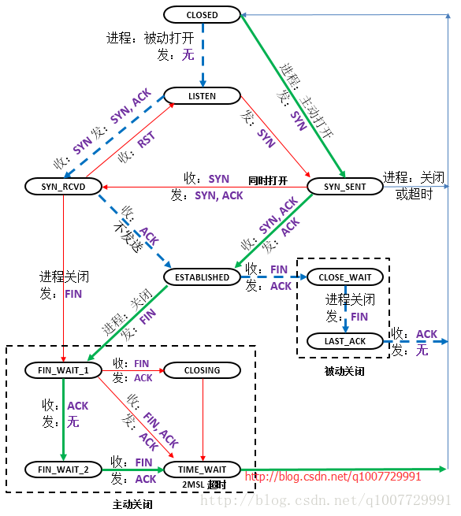
- 绿色粗实线和蓝色粗虚线表示正常的状态变迁。
- 红色细实线表示异常变迁。
- 顶层的 CLOSED 状态是一个假想的起点和终点，并不是一个真正的状态。

（5）route
在主机上打开windows命令行窗口；输入route print。观察本机路由表情况，并进行说明。例如：route print。（要求在网上查询并熟悉每一项内容。相关内容在网络层学习。）
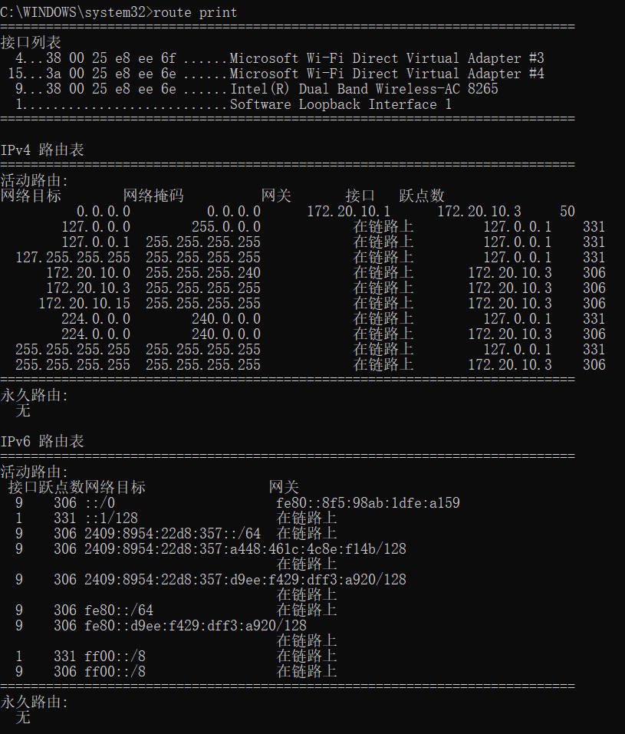

思考题：
- TCP/IP协议配置中的“网关”作用是什么？
实现不同网络间的通信。网关是一种充当转换重任的计算机系统或设备。在使用不同的通信协议、数据格式或语言，甚至体系结构完全不同的两种系统之间，网关是一个翻译器。
- 如何用ping 检测网络中的故障点？用ping 测试网络连通性时，若出现“Destination host unreahable”,则意味着什么？“Destionation host unreachable”和“Time out”的区别是什么？
首先，输入Ping 127.0.0.1(该IP是本地循环地址)。如发现本地址无法Ping通，就表明计算机的TCP/IP协议不能正常工作或者是网卡损坏。其次，如果能够Ping通，即Ping本地IP：通则表明网络适配器（网卡或MODEM）工作正常，不通则是网络适配器出现故障。再次，Ping一台同网段计算机的IP，不通则表明网络线路出现故障。若网络中还包含有路由器，则应先Ping路由器在本网段端口的IP：不通则此段线路有问题。通则再Ping路由器在目标计算机所在网段的端口IP：不通则是路由出现故障；通则再Ping目的机IP地址。最后，检测一个带DNS服务的网络。在Ping通目标计算机的IP地址后，假如仍无法连接到该机，则可Ping该机的网络名：正常情况下会出现该网址所指向的IP，这表明本机的DNS设置正确而且DNS服务器工作正常，反之就可能是其中之一出现了故障。
如果所经过的路由器的路由表中具有到达目标的路由，而目标因为其他原因不可到达，这时候会出现“time out”，如果路由表中连到达目标的路由都没有，那就会出现“destination host unreachable”。

- 实验分析与总结
通过此次实验，熟悉了TCP/IP协议的配置及常见网络命令的使用；加深了对TCP/IP协议的认识和对简单网络的故障诊断和网络分析，熟悉了ping命令失败的原因及解决方法：IP错误，未关闭防火墙，未连接网络等。熟悉了wireshark的使用，为之后的学习打下基础。
暨南大学本科实验报告专用纸(附页)

